ΕΙΣΗΓΗΤΙΚΗ ΕΚΘΕΣΗ

στο σχέδιο νόμου "Κύρωση της Συμφωνίας μεταξύ της Ελληνικής Δημοκρατίας και της Ουκρανίας για οικονομική, τεχνική και επιστημονική συνεργασία στον τομέα της γεωργίας"
Προς τη Βουλή των Ελλήνων
Με το προτεινόμενο σχέδιο νόμου κυρώνεται νομοθετικά η Συμφωνία μεταξύ της Ελληνικής Δημοκρατίας και της Ουκρανίας για οικονομική, τεχνική και επιστημονική συνεργασία στον τομέα της γεωργίας, η οποία υπογράφηκε στο Κίεβο στις 15 Δεκεμβρίου 1997.
Με την υπό κύρωση Συμφωνία επιδιώκεται η ανάπτυξη και προώθηση της οικονομικής, τεχνικής και επιστημονικής συνεργασίας στον τομέα της γεωργίας μεταξύ της Ελληνικής Δημοκρατίας και της Ουκρανίας.
Ειδικότερα με την υπό κύρωση Συμφωνία προβλέπονται:
α) Τα αντικείμενα τα οποία θα περιλαμβάνει, ενδεικτικά η συνεργασία (άρθρο 1).
β) Η ανταλλαγή επιστημονικής και τεχνικής πληροφόρησης και τεκμηρίωσης γενετικού και βιολογικού υλικού, πληροφοριών σχετικά με τις εξελίξεις στην επιστημονική έρευνα, καθώς και επισκέψεων εμπειρογνωμόνων και συμβούλων, η οργάνωση κοινών εκπαιδευτικών προγραμμάτων, σεμιναρίων, συνεδρίων και συναντήσεων στις δύο χώρες, η συνεργασία με άλλες χώρες, την Ευρωπαϊκή Ένωση ή διεθνείς οργανισμούς, καθώς και η ενθάρρυνση των μικτών επιχειρήσεων μεταξύ συνεταιριστικών και ιδιωτικών φορέων των δύο χωρών (άρθρο 2).
γ) Η σύσταση Μικτής Ελληνο-Ουκρανικής Επιτροπής Συνεργασίας στον τομέα της γεωργίας, που θα αποτελείται από εκπροσώπους των Υπουργείων Γεωργίας των δύο χωρών και, όπου απαιτείται, από εκπροσώπους συνεταιριστικών και ιδιωτικών φορέων και θα συνέρχεται περιοδικά και εναλλακτικά στην Αθήνα και το Κίεβο. Η Μικτή Επιτροπή θα είναι αρμόδια για την υλοποίηση της Συμφωνίας και την επίλυση των προβλημάτων που ενδέχεται να προκύψουν. Για την αποτελεσματικότερη και ευκολότερη εκτέλεση των καθηκόντων της, η Μικτή Επιτροπή Συνεργασίας μπορεί να συστήνει Υποεπιτροπές (άρθρα 3 και 4).
δ) Ο τρόπος κάλυψης των δαπανών που θα προκύψουν από την υλοποίηση της Συμφωνίας (άρθρο 5).
ε) Ο χρόνος και η διαδικασία σύμφωνα με την οποία θα τεθεί σε ισχύ η Συμφωνία, καθώς και η διάρκειά της (άρθρο 6).
στ) Η δυνατότητα και η διαδικασία τροποποίησης, παράτασης και καταγγελίας της Συμφωνίας (άρθρο 7).
Τα ανωτέρω θέματα ρυθμίζει η υπόψη Συμφωνία, η οποία υποβάλλεται, σύμφωνα με το άρθρο 28 παρ. 1 του Συντάγματος, για κύρωση με το προτεινόμενο νομοσχέδιο, το οποίο με κάθε άρθρο του ειδικότερα ορίζει:
Με το άρθρο πρώτο κυρώνεται η προαναφερόμενη Συμφωνία.
Με το άρθρο δεύτερο ορίζεται ότι ο νόμος θα ισχύσει από τη δημοσίευσή του στην Εφημερίδα της Κυβερνήσεως, η δε κυρούμενη Συμφωνία σύμφωνα με το άρθρο 6 αυτής.
Τα ανωτέρω θέματα αντιμετωπίζονται με το προτεινόμενο νομοσχέδιο, το οποίο θέτουμε υπόψη σας για ψήφιση.
Αθήνα, 24 Ιουλίου 1998

ΟΙ ΥΠΟΥΡΓΟΙ

ΕΞΩΤΕΡΙΚΩΝ ΟΙΚΟΝΟΜΙΚΩΝ
Θ. Πάγκαλος Γ. Παπαντωνίου

ΓΕΩΡΓΙΑΣ
Στ. Τζουμάκας

ΣΧΕΔΙΟ ΝΟΜΟΥ

Κύρωση της Συμφωνίας μεταξύ της Ελληνικής Δημοκρατίας και της Ουκρανίας για οικονομική, τεχνική και επιστημονική συνεργασία στον τομέα της γεωργίας

Άρθρο πρώτο

Κυρώνεται και έχει την ισχύ, που ορίζει το άρθρο 28 παρ. 1 του Συντάγματος, η Συμφωνία μεταξύ της Ελληνικής Δημοκρατίας και της Ουκρανίας για οικονομική, τεχνική και επιστημονική συνεργασία στον τομέα της γεωργίας, η οποία υπογράφηκε στο Κίεβο στις 15 Δεκεμβρίου 1997, της οποίας το κείμενο σε πρωτότυπο στην ελληνική και αγγλική γλώσσα έχει ως εξής:

ΣΥΜΦΩΝΙΑ
ΜΕΤΑΞΥ ΤΗΣ ΕΛΛΗΝΙΚΗΣ ΔΗΜΟΚΡΑΤΙΑΣ ΚΑΙ ΤΗΣ ΟΥΚΡΑΝΙΑΣ ΓΙΑ ΟΙΚΟΝΟΜΙΚΗ, ΤΕΧΝΙΚΗ ΚΑΙ ΕΠΙΣΤΗΜΟΝΙΚΗ ΣΥΝΕΡΓΑΣΙΑ ΣΤΟΝ ΤΟΜΕΑ ΤΗΣ ΓΕΩΡΓΙΑΣ

Η Ελληνική Δημοκρατία και η Ουκρανία (στο εξής αναφερόμενες ως τα "Συμβαλλόμενα Μέρη"),
ΕΠΙΘΥΜΩΝΤΑΣ να υλοποιήσουν τη Συμφωνία οικονομικής, βιομηχανικής, επιστημονικής και τεχνικής συνεργασίας μεταξύ των Κυβερνήσεων της Ελληνικής Δημοκρατίας και της Ουκρανίας, που υπεγράφη στην Αθήνα στις 15 Φεβρουαρίου 1992,
ΕΠΙΘΥΜΩΝΤΑΣ να αναπτύξουν και να προωθήσουν την οικονομική, επιστημονική και τεχνική συνεργασία στον τομέα της γεωργίας,
ΘΕΩΡΩΝΤΑΣ ότι η Ελληνική Δημοκρατία, ως Κράτος - Μέλος της Ευρωπαϊκής Ένωσης, υποχρεούται να τηρεί τη νομοθεσία της Ευρωπαϊκής Ένωσης και να λειτουργεί σύμφωνα με αυτήν,
ΣΥΜΦΩΝΗΣΑΝ ΤΑ ΕΞΗΣ:

Άρθρο 1

Η συνεργασία στον τομέα της γεωργίας θα περιλαμβάνει ενδεικτικά τα εξής:
- φυτική παραγωγή, συμπεριλαμβανομένης της παραγωγής οπωροκηπευτικών,
- ζωική παραγωγή,
- παραγωγή ζωοτροφών,
- μετασυλλεκτική επεξεργασία και μεταποίηση,
- γεωργική έρευνα,
- γεωργικές εφαρμογές και εκπαίδευση,
- αποθήκευση γεωργικών προϊόντων,
- βιοτεχνολογία,
- φυτοϋγειονομικός έλεγχος,
- κτηνιατρικές υπηρεσίες,
- διαχείριση του εδάφους και χαρτογράφηση,
- εκμηχάνιση της γεωργίας,
- έγγειες βελτιώσεις,
- προστασία των φυσικών πόρων και του περιβάλλοντος.

Άρθρο 2

Η συνεργασία στον τομέα της γεωργίας θα υλοποιείται με:
α) Ανταλλαγή επιστημονικής και τεχνικής πληροφόρησης και τεκμηρίωσης.
β) Ανταλλαγή γενετικού και βιολογικού υλικού.
γ) Ανταλλαγή πληροφοριών σχετικά με τις εξελίξεις στην επιστημονική έρευνα.
δ) Ανταλλαγή επισκέψεων εμπειρογνωμόνων και συμβούλων.
ε) Οργάνωση εκπαιδευτικών προγραμμάτων, σεμιναρίων, συνεδρίων και συναντήσεων σε αμφότερες τις χώρες.
στ) Τριμερή συνεργασία (με άλλες χώρες, την Ευρωπαϊκή Ένωση ή/και διεθνείς οργανισμούς) με σκοπό τη διευκόλυνση της οικονομικής αναμόρφωσης και την ανάπτυξη και υλοποίηση περιφερειακών προγραμμάτων που στοχεύουν στη βελτίωση της παραγωγής και των συστημάτων εμπορίας.
ζ) Ενθάρρυνση των μικτών επιχειρήσεων μεταξύ των συνεταιριστικών και ιδιωτικών φορέων των δύο χωρών, περιλαμβανομένων και των επιχειρήσεων παραγωγής εισροών, διακίνησης και εξωτερικού εμπορίου.

Άρθρο 3

Τα Συμβαλλόμενα Μέρη συμφώνησαν να συστήσουν μία Μικτή Ελληνο-Ουκρανική Επιτροπή Συνεργασίας στον τομέα της γεωργίας. Η Επιτροπή αυτή θα αποτελείται από εκπροσώπους των Υπουργείων Γεωργίας και, όπου απαιτείται, από εκπροσώπους συνεταιριστικών και ιδιωτικών φορέων των δύο χωρών.
Η Μικτή Επιτροπή Συνεργασίας στον τομέα της γεωργίας θα λειτουργεί στα πλαίσια της Μικτής Επιτροπής Οικονομικής, Βιομηχανικής, Επιστημονικής και Τεχνικής Συνεργασίας, που προβλέπεται στη Συμφωνία μεταξύ της Κυβέρνησης της Ελληνικής Δημοκρατίας και της Κυβέρνησης της Ουκρανίας για οικονομική, βιομηχανική, επιστημονική και τεχνική συνεργασία.
Η Μικτή Επιτροπή Συνεργασίας στον τομέα της γεωργίας θα συνέρχεται περιοδικά και εναλλακτικά στην Αθήνα και στο Κίεβο, σε ημερομηνίες που θα καθορίζονται κάθε φορά δια της διπλωματικής οδού.

Άρθρο 4

Η Μικτή Επιτροπή θα είναι αρμόδια για:
- τη διευκόλυνση της υλοποίησης της παρούσας Συμφωνίας,
- την επίλυση προβλημάτων που ενδέχεται να προκύψουν κατά την υλοποίηση,
- την ανασκόπηση των εξελίξεων που θα λαμβάνουν χώρα μεταξύ δύο συνόδων,
- την εξέταση και έγκριση προτάσεων για συνεργασία σε ειδικούς τομείς και επί μέρους θέματα, όπως αυτά που αναφέρονται ενδεικτικά στο άρθρο 1,
- τη θέσπιση οδηγιών και προτεραιοτήτων για την εξέλιξη που τίθεται ως στόχος μέχρι την επόμενη σύνοδο.
Εφόσον κρίνεται αναγκαίο, η Μικτή Επιτροπή Συνεργασίας στον τομέα της γεωργίας μπορεί να συστήνει Υποεπιτροπές με σκοπό την αποτελεσματικότερη και ευκολότερη εκτέλεση των καθηκόντων της.

Άρθρο 5

Όλες οι δαπάνες που θα προκύπτουν από την ανταλλαγή επισκέψεων αντιπροσωπειών, εμπειρογνωμόνων και συμβούλων θα καλύπτονται από την αποστέλλουσα χώρα. Η χώρα υποδοχής πρέπει να έχει ενημερωθεί σχετικά με τις επισκέψεις ένα μήνα πριν την άφιξη.
Τα Συμβαλλόμενα Μέρη θα διερευνήσουν τις δυνατότητες εξασφάλισης χρηματοδοτικών πόρων από την Ευρωπαϊκή Ένωση ή/και από διεθνείς οργανισμούς και χρηματοδοτικούς φορείς.
Η εκ μέρους των Συμβαλλόμενων Μερών αναλαμβανόμενη χρηματοδότηση θα υπόκειται στην ύπαρξη ή μη των χρηματοδοτικών πόρων στα δύο Μέρη.

Άρθρο 6

Η παρούσα Συμφωνία πρόκειται να τεθεί σε ισχύ κατά την ημερομηνία της τελευταίας διακοινώσεως, με την οποία τα Συμβαλλόμενα Μέρη γνωστοποιούν, δια της διπλωματικής οδού, ότι έχουν ολοκληρωθεί οι απαιτούμενες, κατά την εσωτερική του έννομη τάξη, διαδικασίες για τη θέση σε ισχύ και την ενεργοποίηση της Συμφωνίας. Η Συμφωνία θα παραμείνει σε ισχύ για μία περίοδο πέντε (5) ετών.

Άρθρο 7

Η Συμφωνία δύναται να τροποποιηθεί με αμοιβαία συγκατάθεση. Για την οποιαδήποτε τροποποίηση της Συμφωνίας θα ακολουθείται η διαδικασία της θέσης της Συμφωνίας σε ισχύ.
Η ισχύς της παρούσας Συμφωνίας παρατείνεται αυτόματα για μία πρόσθετη περίοδο πέντε (5) ετών από την ημερομηνία λήξης, εκτός αν καταγγελθεί από ένα από τα Συμβαλλόμενα Μέρη. Για την καταγγελία απαιτείται η αποστολή, τουλάχιστον έξι (6) μήνες ενωρίτερα, έγγραφης δήλωσης του ενδιαφερόμενου Μέρους προς το άλλο Μέρος σχετικά με τη βούλησή του να καταγγείλει τη Συμφωνία. Παρά την λήξη της Συμφωνίας, οι δραστηριότητες που βρίσκονται σε εξέλιξη θα συνεχίζονται μέχρι να ολοκληρωθούν.
Λαμβάνοντας υπόψη τις διεθνείς της υποχρεώσεις, η Κυβέρνηση της Ελληνικής Δημοκρατίας, κατά την εφαρμογή της παρούσας Συμφωνίας, θα τηρεί τις δεσμεύσεις που προκύπτουν από την ιδιότητά της ως μέλους της Ευρωπαϊκής Ένωσης.
Σε πιστοποίηση των ανωτέρω, οι υπογραφόμενοι, όντας δεόντως εξουσιοδοτημένοι από τις Κυβερνήσεις των χωρών τους, υπέγραψαν τη Συμφωνία.
Έγινε στο Κίεβο, στις 15 Δεκεμβρίου 1997, σε δύο πρωτότυπα, στην ελληνική, στην ουκρανική και στην αγγλική γλώσσα, ίδιας ισχύος. Σε περίπτωση διαφωνίας ως προς την ερμηνεία υπερισχύει το αγγλικό κείμενο.

ΓΙΑ ΤΗΝ ΓΙΑ ΤΗΝ
ΕΛΛΗΝΙΚΗ ΔΗΜΟΚΡΑΤΙΑ ΟΥΚΡΑΝΙΑ
(υπογραφή) (υπογραφή)

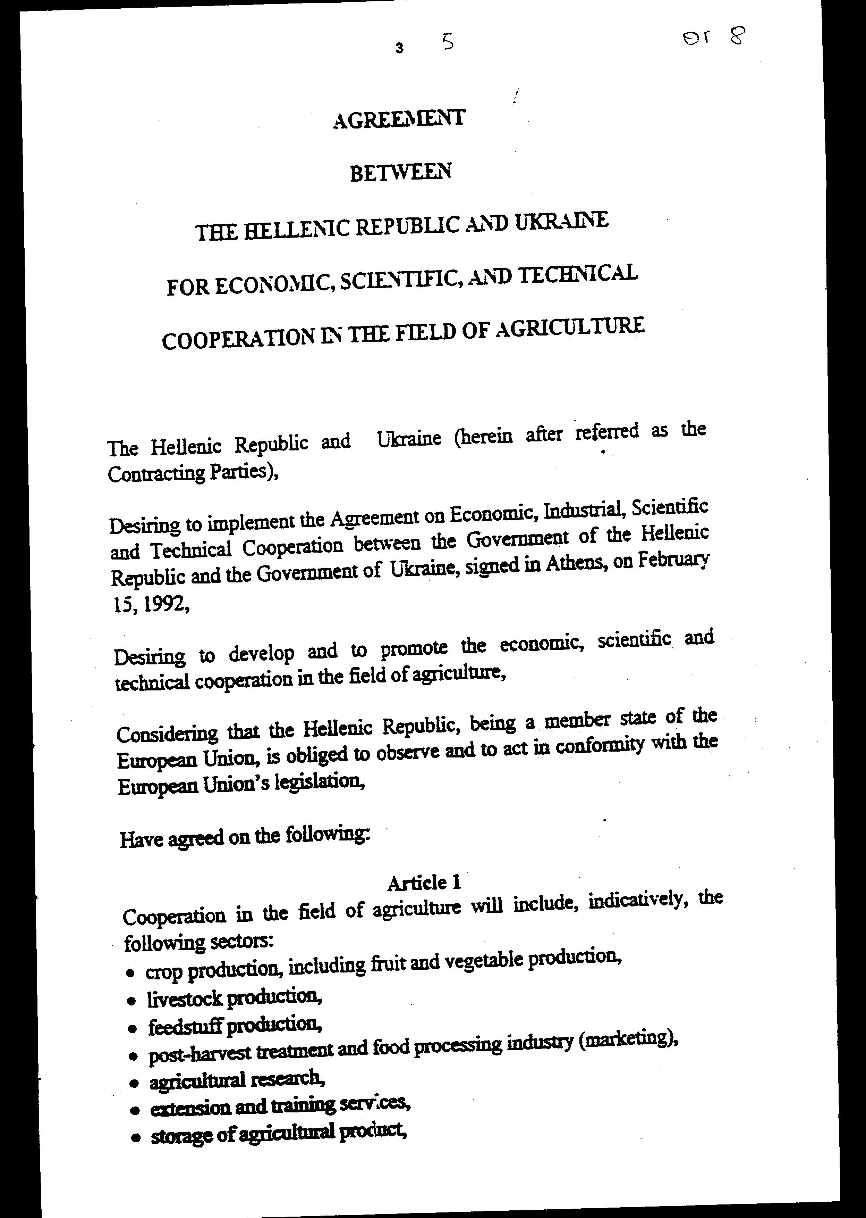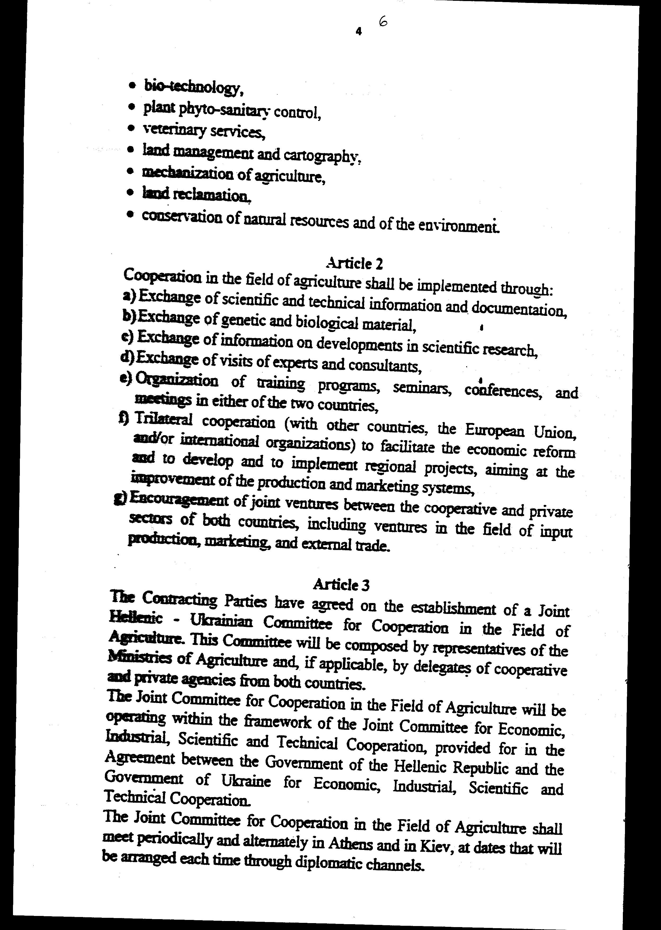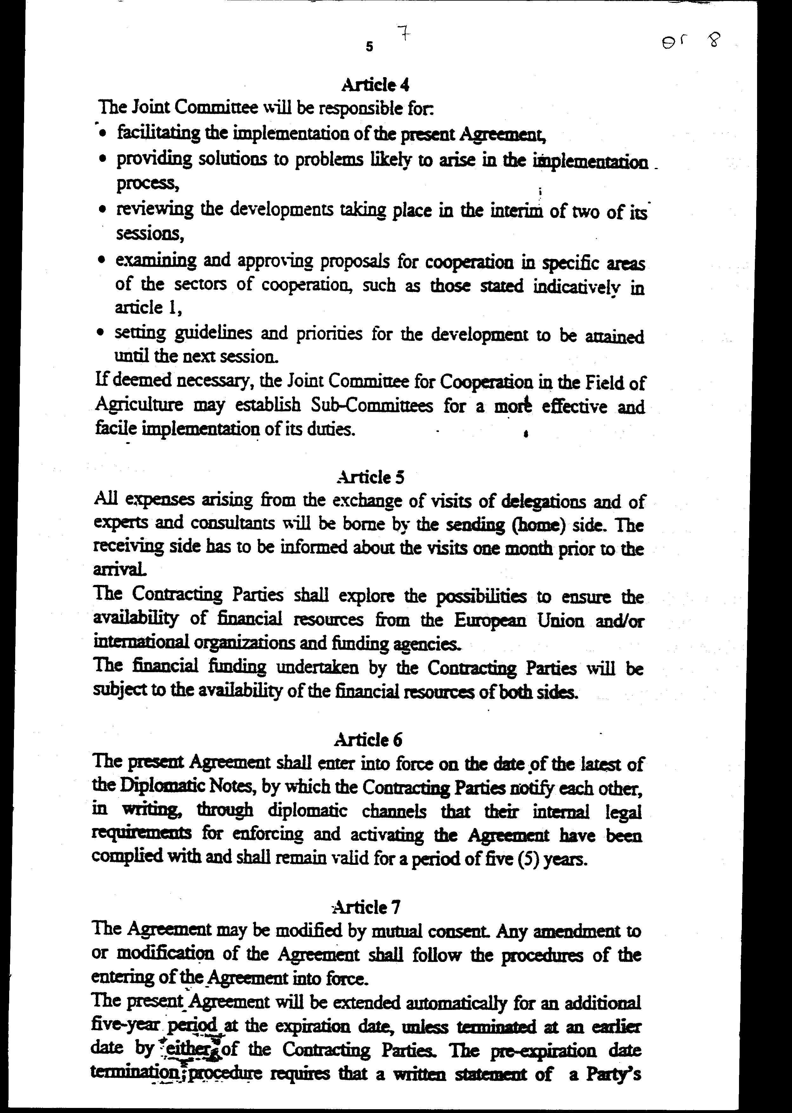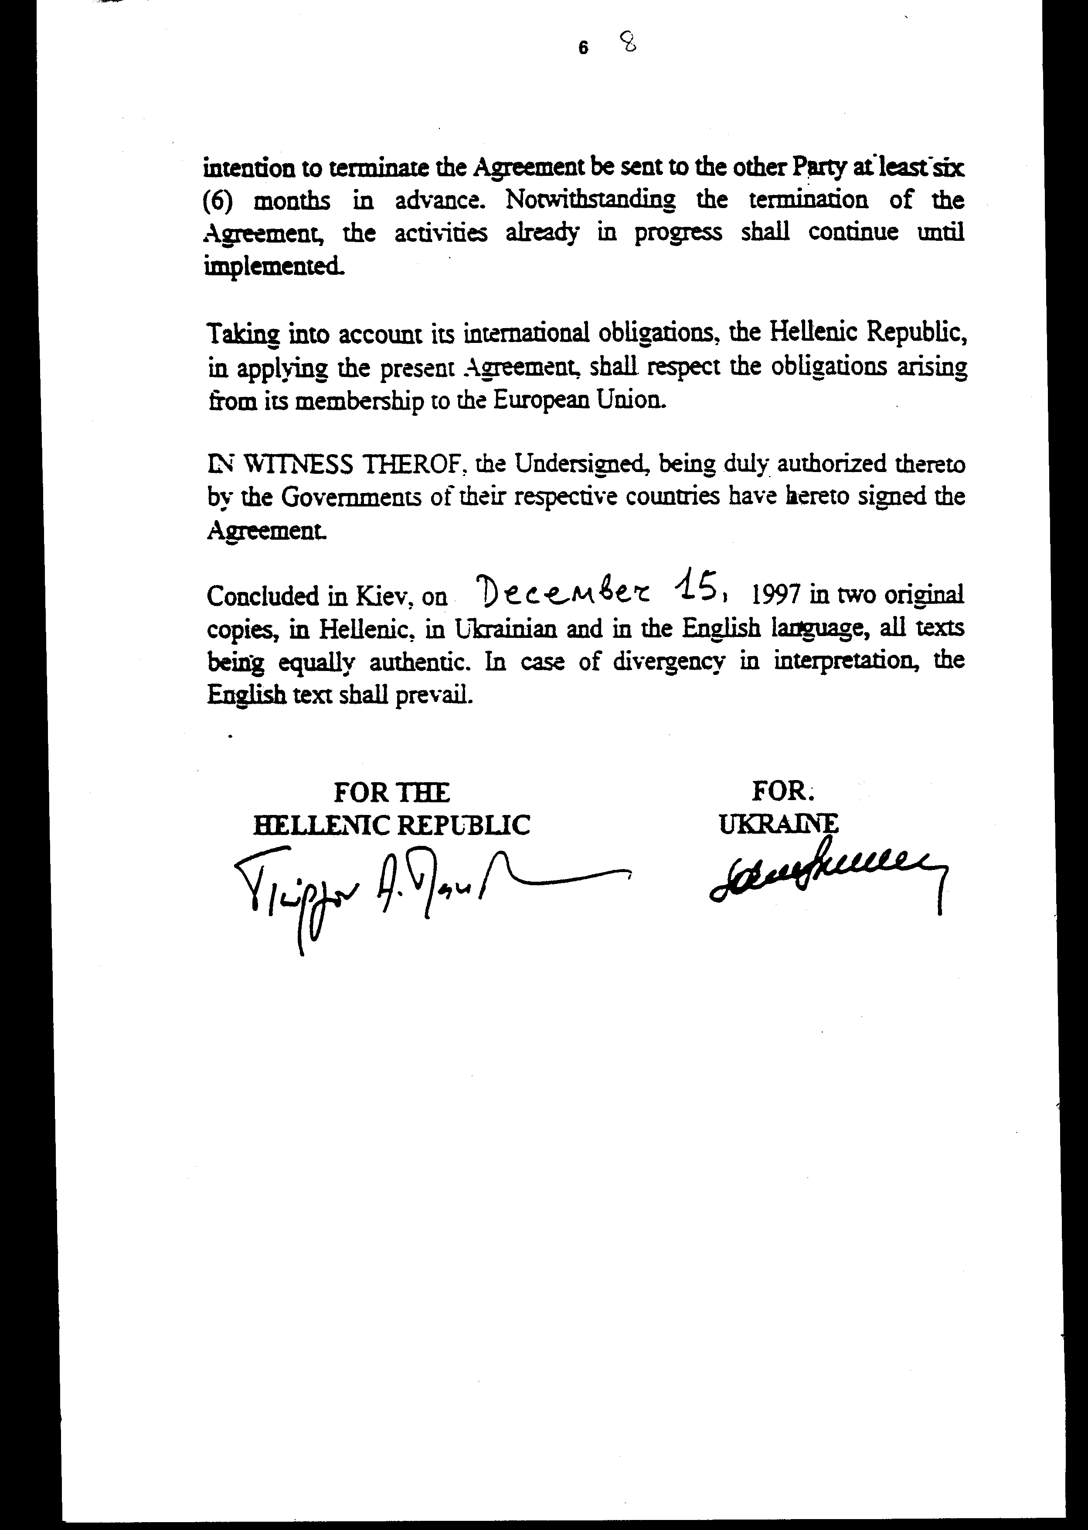

Άρθρο δεύτερο

Η ισχύς του παρόντος νόμου αρχίζει από τη δημοσίευσή του στην Εφημερίδα της Κυβερνήσεως και της Συμφωνίας που κυρώνεται από την πλήρωση των προϋποθέσεων του άρθρου 6 αυτής.
Αθήνα, 24 Ιουλίου 1998

ΟΙ ΥΠΟΥΡΓΟΙ

ΕΞΩΤΕΡΙΚΩΝ ΟΙΚΟΝΟΜΙΚΩΝ
Θ. Πάγκαλος Γ. Παπαντωνίου

ΓΕΩΡΓΙΑΣ
Στ. Τζουμάκας

ΕΙΔΙΚΗ ΕΚΘΕΣΗ
(άρθρο 75 παρ. 3 του Συντάγματος)

στο σχέδιο νόμου " Κύρωση της Συμφωνίας μεταξύ της Ελληνικής Δημοκρατίας και της Ουκρανίας για οικονομική, τεχνική και επιστημονική συνεργασία στον τομέα της γεωργίας"

Από την εφαρμογή των διατάξεων του προτεινόμενου σχεδίου νόμου προκύπτει δαπάνη, σύμφωνα με το άρθρο 5 της Συμφωνίας, που θα βαρύνει τον Τακτικό Προϋπολογισμό, απροσδιόριστου ύψους. Για το τρέχον έτος δεν έχει εγγραφεί σχετική πίστωση στον Τακτικό Προϋπολογισμό, ενώ για το οικονομικό έτος 1999 θα γίνει σχετική πρόβλεψη κατά την κατάρτιση του προϋπολογισμού του Υπουργείου Γεωργίας.
Αθήνα, 24 Ιουλίου 1998

ΟΙ ΥΠΟΥΡΓΟΙ

ΟΙΚΟΝΟΜΙΚΩΝ ΓΕΩΡΓΙΑΣ
Γ. Παπαντωνίου Στ. Τζουμάκας

Αριθμ. 126/18/1998

ΕΚΘΕΣΗ
Γενικού Λογιστηρίου του Κράτους
(άρθρο 75 παρ. 1 του Συντάγματος)

στο σχέδιο νόμου του Υπουργείου Γεωργίας "Κύρωση της Συμφωνίας μεταξύ της Ελληνικής Δημοκρατίας και της Ουκρανίας για οικονομική, τεχνική και επιστημονική συνεργασία στον τομέα της γεωργίας"

Με τις διατάξεις του ανωτέρω νομοσχεδίου κυρώνεται και έχει την ισχύ, που ορίζει το άρθρο 28 παρ. 1 του Συντάγματος, η Συμφωνία μεταξύ της Ελληνικής Δημοκρατίας και της Ουκρανίας για οικονομική, τεχνική και επιστημονική συνεργασία στον τομέα της γεωργίας, η οποία υπογράφηκε στο Κίεβο στις 15 Δεκεμβρίου 1997 και η οποία προβλέπει τα εξής:
1. Ορίζεται ότι η συνεργασία στον τομέα της γεωργίας, η οποία θα περιλαμβάνει τη φυτική παραγωγή, ζωϊκή παραγωγή, παραγωγή ζωοτροφών κ.λπ., θα υλοποιείται με:
- Ανταλλαγή επιστημονικής και τεχνικής πληροφόρησης και τεκμηρίωσης.
- Ανταλλαγή γενετικού και βιολογικού υλικού.
- Ανταλλαγή επισκέψεων εμπειρογνωμόνων και συμβούλων.
- Οργάνωση εκπαιδευτικών προγραμμάτων, σεμιναρίων, συνεδρίων και συναντήσεων σε αμφότερες τις χώρες.
- Τριμερή συνεργασία (με άλλες χώρες, την Ευρωπαϊκή Ένωση ή/και διεθνείς οργανισμούς), με σκοπό τη διευκόλυνση της οικονομικής αναμόρφωσης και την ανάπτυξη και υλοποίηση περιφερειακών προγραμμάτων που στοχεύουν στη βελτίωση της παραγωγής και των συστημάτων εμπορίας.
- Ενθάρρυνση των μικτών επιχειρήσεων μεταξύ των συνεταιριστικών και ιδιωτικών φορέων των δύο χωρών, περιλαμβανομένων και των επιχειρήσεων παραγωγής εισροών, διακίνησης και εξωτερικού εμπορίου (άρθρα 1-2).
2.α. Τα Συμβαλλόμενα Μέρη συμφώνησαν να συστήσουν μία Μικτή Ελληνο-Ουκρανική Επιτροπή Συνεργασίας στον τομέα της γεωργίας, η οποία θα αποτελείται από εκπροσώπους των Υπουργείων Γεωργίας και, όπου απαιτείται, από εκπροσώπους συνεταιριστικών και ιδιωτικών φορέων των δύο χωρών.
β. Η Μικτή Επιτροπή Συνεργασίας στον τομέα της γεωργίας θα λειτουργεί στα πλαίσια της Μικτής Επιτροπής οικονομικής, βιομηχανικής, επιστημονικής και τεχνικής συνεργασίας, που προβλέπεται στη Συμφωνία μεταξύ της Κυβέρνησης της Ελληνικής Δημοκρατίας και της Κυβέρνησης της Ουκρανίας για οικονομική, βιομηχανική, επιστημονική συνεργασία και θα συνέρχεται περιοδικά και εναλλακτικά στην Αθήνα και στο Κίεβο, σε ημερομηνίες που θα καθορίζονται κάθε φορά δια της διπλωματικής οδού.
γ. Εφόσον κρίνεται αναγκαίο, η Μικτή Επιτροπή Συνεργασίας στον τομέα της γεωργίας μπορεί να συστήνει Υποεπιτροπές, με σκοπό την αποτελεσματικότερη και ευκολότερη εκτέλεση των καθηκόντων της (άρθρο 4).
3.α. Όλες οι δαπάνες που θα προκύπτουν από την ανταλλαγή επισκέψεων αντιπροσωπειών, εμπειρογνωμόνων και συμβούλων θα καλύπτονται από την αποστέλλουσα χώρα.
β. Τα Συμβαλλόμενα Μέρη θα διερευνήσουν τις δυνατότητες εξασφάλισης χρηματοδοτικών πόρων από την Ευρωπαϊκή Ένωση ή / και από διεθνείς οργανισμούς και χρηματοδοτικούς φορείς. Η εκ μέρους των Συμβαλλόμενων Μερών αναλαμβανόμενη χρηματοδότηση θα υπόκειται στην ύπαρξη ή μη των χρηματοδοτικών πόρων στα δύο Μέρη (άρθρο 5).
4. Ρυθμίζονται θέματα σχετικά με την ημερομηνία έναρξης ισχύος της Συμφωνίας, την τροποποίησή της, την παράταση ισχύος κ.λπ. (άρθρα 6-7).
Από τις ανωτέρω διατάξεις προκαλείται δαπάνη σε βάρος του Κρατικού Προϋπολογισμού, από την ανταλλαγή επισκέψεων αντιπροσωπειών, εμπειρογνωμόνων και συμβούλων, το ύψος της οποίας δεν μπορεί να προσδιοριστεί.
Αθήνα, 22 Ιουλίου 1998
Ο Γενικός Διευθυντής
Διονύσιος Ρίζος

